Томская область
Томский район
Муниципальное образование «Зональненское сельское поселение»

ИНФОРМАЦИОННЫЙ БЮЛЛЕТЕНЬ
Периодическое официальное печатное издание, предназначенное для опубликования
правовых актов органов местного самоуправления Зональненского сельского поселения
и иной официальной информации
Издается с 2005г.
п. Зональная Станция № 69 от 16.07.2020г.

ТОМСКАЯ ОБЛАСТЬ
ТОМСКИЙ РАЙОН
АДМИНИСТРАЦИЯ ЗОНАЛЬНЕНСКОГО СЕЛЬСКОГО ПОСЕЛЕНИЯ
ПОСТАНОВЛЕНИЕ

«16» июля 2020г. № 171
О местах (площадках) накопления твердых
коммунальных отходов на территории
муниципального образования
«Зональненское сельское поселение»
Томского района Томской области

В соответствии с пунктом 4 статьи 13⁴ Федерального закона от 24 июня 1998 года № 89-ФЗ «Об отходах производства и потребления», пунктами 4 и 22 Правил обустройства мест (площадок) накопления твердых коммунальных отходов и ведения их реестра, утвержденных постановлением Правительства Российской Федерации от 31.08.2018 № 1039,

ПОСТАНОВЛЯЮ:
1. Определить схему размещения мест (площадок) накопления твердых коммунальных отходов на территории МО «Зональненское сельское поселение» Томского района Томской области согласно приложению 1 к настоящему постановлению.
2. Утвердить Реестр контейнерных площадок МО «Зональненское сельское поселение» согласно приложению 2 к настоящему постановлению.
3. Установить:
1) Форму заявки о согласовании с органом местного самоуправления создания места (площадки) накопления твердых коммунальных отходов согласно приложению 3 к настоящему постановлению;
2) Форму заявки о включении в реестр мест (площадок) накопления твердых коммунальных отходов сведений о месте (площадке) накопления твердых коммунальных отходов согласно приложению 4 к настоящему постановлению.
4. Постановления Администрации Зональненского сельского поселения № 220 от 01.08.2019г. «О внесении изменений в Постановление Администрации Зональненского сельского поселения от 14 мая 2019 г. № 132 а «О местах (площадках) накопления твердых коммунальных отходов на территории муниципального образования «Зональненское сельское поселение» Томского района Томской области», № 360 от 18.12.2019 «О внесении изменений в Постановление Администрации Зональненского сельского поселения от 14 мая 2019 г. № 132 а «О местах (площадках) накопления твердых коммунальных отходов на территории муниципального образования «Зональненское сельское поселение» Томского района Томской области», № 13 от 04.02.2020 «О внесении изменений в Постановление Администрации Зональненского сельского поселения от 14 мая 2019 г. № 132 а «О местах (площадках) накопления твердых коммунальных отходов на территории муниципального образования «Зональненское сельское поселение» Томского района Томской области», № 86 от 27.04.2020 «О внесении изменений в Постановление Администрации Зональненского сельского поселения от 14 мая 2019 г. № 132 а «О местах (площадках) накопления твердых коммунальных отходов на территории муниципального образования «Зональненское сельское поселение» Томского района Томской области», № 128 от 05.06.2020 «О внесении изменений в Постановление Администрации Зональненского сельского поселения от 14 мая 2019 г. № 132 а «О местах (площадках) накопления твердых коммунальных отходов на территории муниципального образования «Зональненское сельское поселение» Томского района Томской области», № 132а от 14.05.2019 «О местах (площадках) накопления твердых коммунальных отходов на территории муниципального образования «Зональненское сельское поселение» Томского района Томской области», считать утратившими силу.
5. Опубликовать настоящее постановление в официальном печатном издании Зональненского сельского поселения "Информационный бюллетень" и разместить на официальном сайте муниципального образования «Зональненское сельское поселение» Томского района Томской области.
6. Настоящее постановление вступает в силу с момента его официального опубликования.
7. Контроль за исполнением настоящего постановления оставляю за собой.

Глава поселения
(Глава Администрации) Е.А. Коновалова

Приложение 1
к Постановлению Администрации Зональненского сельского поселения № 171 от «16» июля 2020г.

Схемы.
Размещения мест (площадок) накомпления твердых коммунальных отходов на территории Зональненского сельского поселения.
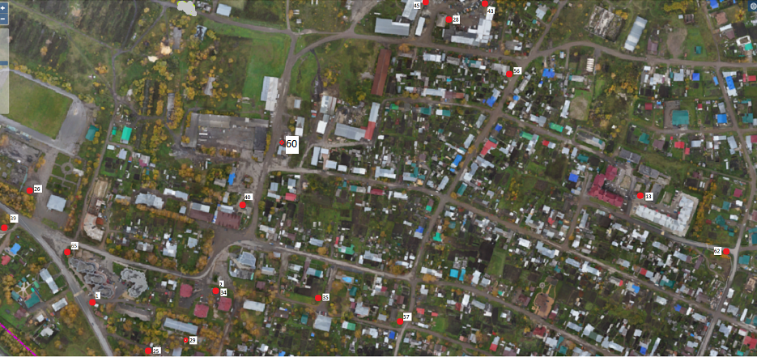

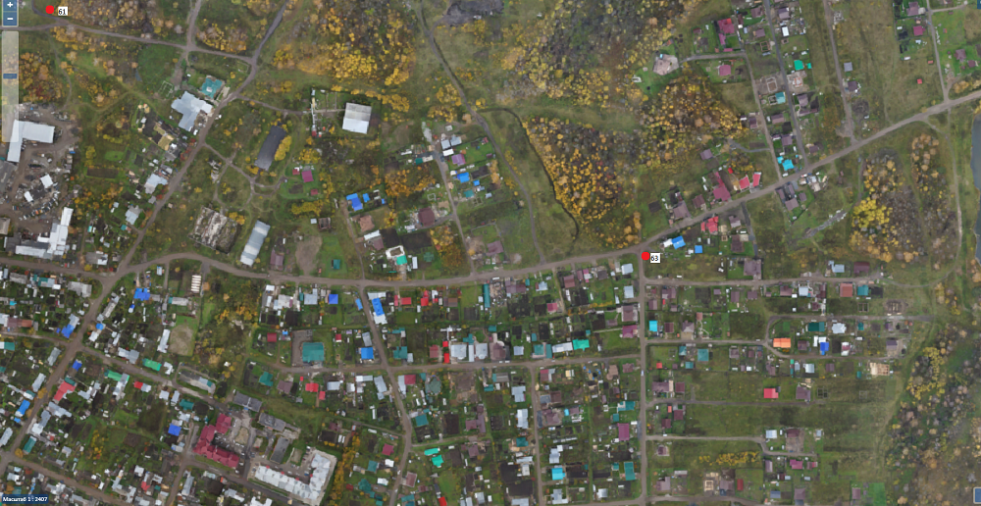

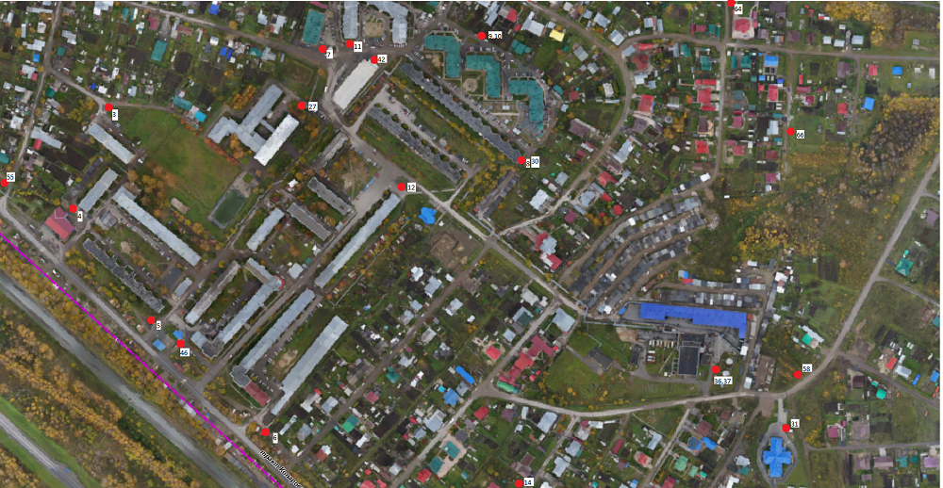

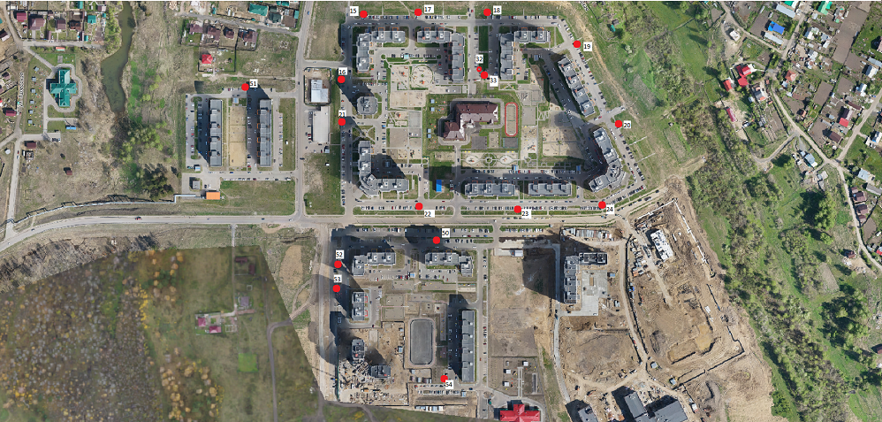

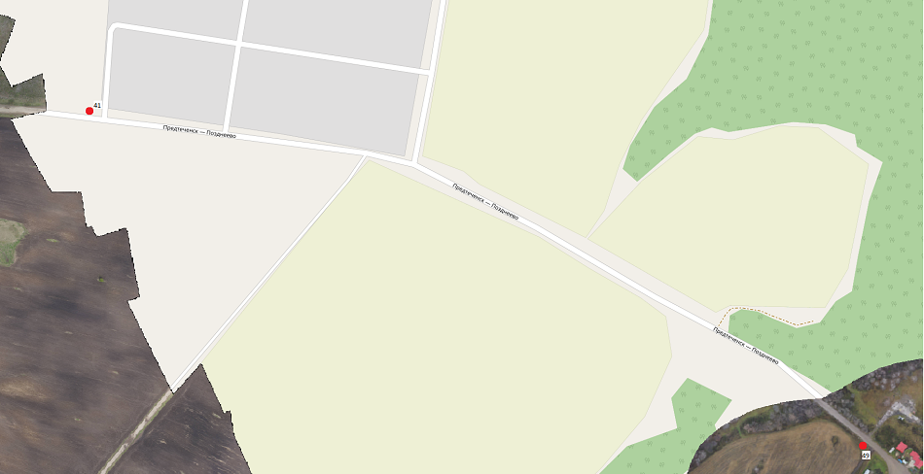
Приложение 2
к Постановлению Администрации Зональненского сельского поселения №171 от «16» июля 2020г.

Реестр контейнерных площадок МО «Зональненское сельское поселение»

№ п/п | Данные о нахождении мест (площадок) накопления твердых коммунальных отходов |  |  |  |  |  |  | Данные о собственниках мест (площадок) накопления твердых коммунальных отходов |  |  |  |  |  |  |  | Организация (ИП), оказывающая услуги по сбору и транспортированию ТКО |  | Данные о технических характеристиках мест (площадок) накопления твердых коммунальных отходов |  |  |  |  | Контейнеры для несортированных отходов |  |  | Контейнеры для утилизируемых отходов (раздельный сбор) |  |  | Контейнеры для сбора крупногабаритных отходов |  |  | Совместное использование с другими МКД
 | Муниципальное образование | Населенный пункт | Улица | Дом | Корпус/Строение | Широта | Долгота | Организационно-правовая форма балансодержателя  (юридическое лицо - ЮЛ;  индивидуальный предприниматель - ИП;  физическое лицо - ФЛ) | для ЮЛ - Полное наименование организации  для ИП - Фамилия, Имя, Отчество  для ФЛ - Фамилия, Имя, Отчество | ИНН | ОГРН | для ЮЛ - юридический адрес  для ИП - адрес регистрации по месту жительства  для ФЛ - адрес регистрации по месту жительства | для ЮЛ - фактический адрес  для ИП - почтовый адрес  для ФЛ - адрес проживания | ЮЛ, ИП, ФЛ - Контактные данные (телефон, электронная почта) | Только для ФЛ - Паспортные данные | Наименование | ИНН | Номер контейнерной площадки | Площадь, кв.м. | Тип подстилающей поверхности | Вид площадки | Материал ограждения | Кол-во | Емкость (отдельного контейнера) | Материал контейнера | Кол-во | Емкость (отдельного контейнера) | Материал контейнера | Кол-во | Емкость (отдельного контейнера) м3 | Материал контейнера
1 | Зональненское сельское поселение | п.Зональная станция | Совхозная | 2 | А | 56.43126 | 85.00895 | ЮЛ | ТСЖ "Совхозная 2а" | 7014051294 | 1097014000049 |  |  | Baas1724@Gmail.ru 8-913- 866-97-87 |  | АБФ Логистик | 7017358277 | 1 |  | Грунт | Открытая | Металл | 1 | 1,1 | Металл | 1 |  | Металл |  |  |  | Нет
2 | Зональненское сельское поселение | п.Зональная станция | Совхозная | 6 | А | 56.43095 | 85.01141 | ЮЛ | Непосредственное управление МКД |  |  |  |  | kraushkina@yandex.ru 8-923-414-38-84 |  | АБФ Логистик | 7017358277 | 2 |  | Грунт | Открытая | Металл | 1 | 1,1 | Металл |  |  |  |  |  |  | Да
3 | Зональненское сельское поселение | п.Зональная станция | Солнечная | 17 | 1 | 56.42762 | 85.01688 | ЮЛ | ТСЖ "Наш дом" | 7014043279 | 1057001441100 |  |  | nashdomzst@yandex.ru8-913-822-48-95 |  | Чистый двор |  | 3 |  | Грунт | Открытая | Без ограждения | 1 | 3 | Пластик заглубленный |  |  |  |  |  |  | Нет
4 | Зональненское сельское поселение | п.Зональная станция | Солнечная | 19 |  | 56.42652 | 85.016737 | ЮЛ | ТСЖ "Пионер -2002" | 7014038688 | 1027000762360 |  |  | 8-913-872-05-50 |  | Чистый двор |  | 4 |  | Грунт | Открытая | Без ограждения | 1 | 3 | Пластик заглубленный |  |  |  |  |  |  | Нет
5 | Зональненское сельское поселение | п.Зональная станция | Солнечная | 21 |  | 56.42515 | 85.01783 | ЮЛ | ЖK "Луч 21" | 7014058067 | 1137014001299 |  |  | lubek1948@sibmail.com 8-909-543-48-85 |  | чистый двор |  | 5 |  | Бетон | Открытая | Металл | 3 | 3 | Пластик заглубленный |  |  |  | 1 | 3*3 м | Металл | Да
6 | Зональненское сельское поселение | п.Зональная станция | Солнечная | 23 |  | 56.42374 | 85.02033 | ЮЛ | ЖK "Солнечный 23" | 7014058003 | 1137014001244 |  |  | lubek1948@sibmail.com 8-909-543-48-85 |  | чистый двор |  | 6 |  | Бетон | Закрытая | Металл | 5 | 0,75 | Металл |  |  |  |  |  |  | Нет
7 | Зональненское сельское поселение | п.Зональная станция | Зеленая | 29 |  | 56.42825 | 85.02148 | ЮЛ | ТСН"Зеленая 29" | 7014059790 | 1157014000736 |  |  | Sk_zerg@mail.ru 8-961-888-82-24 |  | АБФ Логистик |  | 7 |  | Бетон | Открытая | Металл | 2 | 0,75 | Металл |  |  |  |  |  |  | Нет
8 | Зональненское сельское поселение | п.Зональная станция | Зеленая | 33 |  | 56.427276 | 85.02477 | ЮЛ | ТСЖ "Факел" | 7014053301 | 1107014000686 |  |  | ustinovoi@yandex.ru 8-906-947-22-01 |  | АБФ Логистик |  | 8 |  | Бетон | Открытая | Металл | 2 | 1,1 | Металл | 1 |  | Металл |  |  |  | Нет
9 | Зональненское сельское поселение | п.Зональная станция | Зеленая | 42 |  | 56.42785 | 85.02266 | ЮЛ | ЖК "Зеленая 42" | 7014059864 | 1157014000802 |  |  | 8-913-109-26-34 |  | Чистый двор |  | 9 |  | Бетон | Открытая | Без ограждения | 1 | 3 | Пластик заглубленный |  |  |  |  |  |  | Нет
10 | Зональненское сельское поселение | п.Зональная станция | Зеленая | 41 |  | 56.42837 | 85.02453 | ЮЛ | ТСЖ " Мелиоративный 41" | 7014050251 | 1087014001271 |  |  | inga-samsonova@yandex.ru 8-953-914-63-54 |  | АБФ Логистик |  | 10 |  | Бетон | Открытая | Металл | 3 | 1,1 | Пластик | 1 |  | Металл |  |  |  | Да
11 | Зональненское сельское поселение | п.Зональная станция | Зеленая | 35/4 |  | 56.42847 | 85.02224 | ЮЛ | ЖК"Энергия" | 7014061775 | 1167031076431 |  |  | 8-960-976-70-69 |  | Чистый двор |  | 11 |  | Бетон | Открытая | Без ограждения | 3 | 0,75 | Металл | 1 |  | Металл |  |  |  | Нет
12 | Зональненское сельское поселение | п.Зональная станция | 40 лет Победы | 2 |  | 56.4232 | 85.02548 | ЮЛ | ООО " Прииск" | 7014057112 | 1137014000320 |  |  | zonalzkx@mail.ru 8-960-969-25-27 |  | Чистый двор |  | 12 |  | Бетон | Открытая | Без ограждения | 2 | 5 | Пластик заглубленный |  |  |  | 1 | 2*3 м | Металл | Да
13 | Зональненское сельское поселение | п.Зональная станция | Строительная | 16 |  | 56,43215 | 85,02228 | ЮЛ | ЖК "Строительная 16" | 7014059945 | 1157014000880 |  |  | likovms@sibmail.com 8-913-811-02-00 |  | АБФ Логистик |  | 13 |  | Бетон | Открытая | Без ограждения | 4 | 1,1 | Металл |  |  |  |  |  |  | Да
14 | Зональненское сельское поселение | п.Зональная станция | Луговая | 10 |  | 56.4232 | 85.02548 | ЮЛ |  |  |  |  |  |  |  |  |  | 14 |  | Грунт | Открытая | Без ограждения | 1 | 0,75 | Металл |  |  |  |  |  |  | Нет
15 | Зональненское сельское поселение | п.Зональная станция | Королева | 2 |  | 56.446846 | 85.024913 | ЮЛ | УК ООО "Дом-Сервис ТДСК" | 7017327906 | 1137017006983 |  |  | ds_tdsk@mail.ru 235-709, 935-709 |  |  |  | 15 |  | Асфальт | Открытая | Без ограждения | 1 |  | Металл |  |  |  | 1 | 2*2 м | Металл | Нет
16 | Зональненское сельское поселение | п.Зональная станция | Королева | 2 | А | 56.446076 | 85.024436 | ЮЛ | УК ООО "Дом-Сервис ТДСК" | 7017327906 | 1137017006983 |  |  | ds_tdsk@mail.ru 235-709, 935-709 |  |  |  | 16 |  | Асфальт | Открытая | Без ограждения | 1 |  | Металл |  |  |  | 1 | 2*2 м | Металл | Нет
17 | Зональненское сельское поселение | п.Зональная станция | Королева | 4 |  | 56.446863 | 85.026067 | ЮЛ | УК ООО "Дом-Сервис ТДСК" | 7017327906 | 1137017006983 |  |  | ds_tdsk@mail.ru 235-709, 935-709 |  |  |  | 17 |  | Асфальт | Открытая | Без ограждения | 1 |  | Металл |  |  |  | 1 | 2*2 м | Металл | Нет
18 | Зональненское сельское поселение | п.Зональная станция | Королева | 6 |  | 56.446870 | 85.027639 | ЮЛ | УК ООО "Дом-Сервис ТДСК" | 7017327906 | 1137017006983 |  |  | ds_tdsk@mail.ru 235-709, 935-709 |  |  |  | 18 |  | Асфальт | Открытая | Без ограждения | 1 |  | Металл |  |  |  | 1 | 2*2 м | Металл | Нет
19 | Зональненское сельское поселение | п.Зональная станция | Королева | 8 |  | 56.446537 | 85.029583 | ЮЛ | УК ООО "Дом-Сервис ТДСК" | 7017327906 | 1137017006983 |  |  | ds_tdsk@mail.ru 235-709, 935-709 |  |  |  | 19 |  | Асфальт | Открытая | Без ограждения | 1 |  | Металл |  |  |  | 1 | 2*2 м | Металл | Нет
20 | Зональненское сельское поселение | п.Зональная станция | Королева | 10 |  | 56.445540 | 85.030491 | ЮЛ | УК ООО "Дом-Сервис ТДСК" | 7017327906 | 1137017006983 |  |  | ds_tdsk@mail.ru 235-709, 935-709 |  |  |  | 20 |  | Асфальт | Открытая | Без ограждения | 2 |  | Металл | 1 | 2*2 м | Металл | 1 | 2*2 м | Металл | Нет
21 | Зональненское сельское поселение | п.Зональная станция | Королева | 1 | Б | 56.445765 | 85.023740 | ЮЛ |  | 7017326645 | 1137017005696 |  |  | Kid@lama.tomsk.ru  89610965688 |  |  |  | 21 |  | Асфальт | Открытая | Без ограждения | 1 | 1,1 | Пластик |  |  |  |  |  |  | Нет
22 | Зональненское сельское поселение | п.Зональная станция | В.Грачева | 1 |  | 56.444547 | 85.026043 | ЮЛ | УК ООО "Дом-Сервис ТДСК" | 7017327906 | 1137017006983 |  |  | ds_tdsk@mail.ru 235-709, 935-709 |  |  |  | 22 |  | Асфальт | Открытая | Без ограждения | 2 |  | Металл |  |  |  | 1 | 2*2 м | Металл | Нет
23 | Зональненское сельское поселение | п.Зональная станция | В.Грачева | 3 |  | 56.444520 | 85.028334 | ЮЛ | УК ООО "Дом-Сервис ТДСК" | 7017327906 | 1137017006983 |  |  | ds_tdsk@mail.ru 235-709, 935-709 |  |  |  | 23 |  | Асфальт | Открытая | Без ограждения | 1 |  | Металл |  |  |  | 1 | 2*2 м | Металл | Нет
24 | Зональненское сельское поселение | п.Зональная станция | В.Грачева | 5 |  | 56.444572 | 85.030244 | ЮЛ | УК ООО "Дом-Сервис ТДСК" | 7017327906 | 1137017006983 |  |  | ds_tdsk@mail.ru 235-709, 935-709 |  |  |  | 24 |  | Асфальт | Открытая | Без ограждения | 2 |  | Металл |  |  |  | 1 | 2*2 м | Металл | Нет
25 | Зональненское сельское поселение | п.Зональная станция | ул. Солнечная | 3 |  | 56.43014 | 85.00913 | ЮЛ | ООО " Прииск" | 7014057112 |  |  |  |  |  |  |  | 25 |  | Асфальт | Открытая | Без ограждения | 1 | 3 | Пластик заглубленный |  |  |  |  |  |  | Нет
26 | Зональненское сельское поселение | п.Зональная станция | Стадион "Луч", Совхозная | 1а | 1 | 56.43212 | 85.00704 | ЮЛ |  |  |  |  |  |  |  |  |  | 26 |  | Асфальт | Открытая | Без ограждения | 2 | 0,75 | Металл |  |  |  |  |  |  | Нет
27 | Зональненское сельское поселение | п.Зональная станция | МАОУ " Зональненская СОШ", Зелёная | 40 | 1 | 56,427963 | 85,021061 | ЮЛ | Спецавтохозяйство | 7014016959 |  |  |  | 89539198052, zonalshkol@mail.ru |  |  |  | 27 |  | Асфальт | Закрытая | Металл | 3 | 0,75 | Металл | 1 |  | Металл |  |  |  | Нет
28 | Зональненское сельское поселение | п.Зональная станция | ООО "Вегус", Светлая | 19 | 1 | 56,434587 | 85,017983 | ЮЛ |  |  |  |  |  |  |  |  |  | 28 |  | Асфальт | Открытая | Без ограждения | 1 | 0,75 | Металл | 1 |  | Металл |  |  |  | Нет
29 | Зональненское сельское поселение | п.Зональная станция | МБДОУ "Детский сад Рябинка", Зелёная | 1 |  |  |  | ЮЛ | Чистый двор | 7014032220 | 1027000770730 |  |  | 924-022, 89069473667, rabinka09@mail.ru |  |  |  | 29 |  | Асфальт | Открытая | Без ограждения | 1 | 0,75 |  |  |  |  |  |  |  | Да
30 | Зональненское сельское поселение | п.Зональная станция | МБДОУ "Детский сад Сказка", Зелёная | 43 |  | 56,427082 | 85,025797 | ЮЛ | АБФ Логистик | 7014052393 | 1097014001193 |  |  | 910-132, skazka-t@mail.ru |  |  |  | 30 |  | Асфальт | Закрытая | Металл | 1 | 1,1 | Металл | 1 |  | Металл
31 | Зональненское сельское поселение | п.Зональная станция | МБДОУ "Детский сад Радужный, мкр. Радужный | 529 |  | 56,424075 | 85,030807 | ЮЛ | Спецавтохозяйство | 7014060002 | 1157014000934 |  |  | 89236009002,raduzhnyi2015@mail.ru |  |  |  | 31 |  | Асфальт | Закрытая | Металл | 2 | 0,75 | Металл
32 | Зональненское сельское поселение | п.Зональная станция, Южные ворота | МБДОУ Школа-сад "Южные ворота, Королёва | 4 | а | 56,445922 | 85,027549 | ЮЛ | Чистый двор | 7014062879 |  |  |  | 71-76-46, southgate2017@mail.ru |  |  |  | 32 |  | Асфальт | Открытая | Без ограждения | 1 |  | Металл
33 | Зональненское сельское поселение | п.Зональная станция, Южные ворота | МБДОУ Школа-сад "Южные ворота" 2 корпус, Грачёва | 6 | а | 56,442135 | 85,027679 | ЮЛ | Чистый двор | 7014062879 |  |  |  | 71-76-46, southgate2017@mail.ru |  |  |  | 33 |  | Асфальт | Закрытая | Металл | 3 |  | Металл | 1 |  | Металл
34 | Зональненское сельское поселение | п.Зональная станция | Администрация Зональненского сельского поселения, Служба коммунального сервиса Совхозная | 10 |  |  |  | ЮЛ | Спецавтохозяйство | 7014044339 | 1057001463122 |  |  | 923-969, kk.ea@ya.ru  22-40-30 mpsks@list.ru |  |  |  | 34 |  | Грунт | Открытая | Без ограждения | 1 | 0,24 | Пластик |  |  |  |  |  |  | да
35 | Зональненское сельское поселение | п.Зональная станция | Дом культуры Зональненского сельского поселения, Совхозная | 16 |  |  |  | ЮЛ | Спецавтохозяйство | 7014045075 | 1067014022349 |  |  | 923-075 galina40@sibmail.com |  |  |  | 35 |  | Грунт | Открытая | Без ограждения | 1 | 0.24 | Пластик
36 | Зональненское сельское поселение | п.Зональная станция | АО ТомскРТС, Полевая | 23 | 1 |  |  | ЮЛ | Спецавтохозяйство |  |  |  |  |  |  |  |  | 36 |  | Асфальт | Открытая | Без ограждения | 2 | 0,24 | Пластик
37 | Зональненское сельское поселение | п.Зональная станция | Трансгаз, Полевая | 23 | 5 |  |  | ЮЛ |  |  |  |  |  |  |  |  |  | 37 |  | Грунт | Открытая | Без ограждения | 1 | 0,75 | Пластик
38 | Зональненское сельское поселение | п.Зональная станция | ЖК «Совхозная», ул. Солнечная | 1 |  |  |  | ЮЛ |  | 7017445280 | 1187031058950 |  |  | alen2076@mail.ru,  89539120413 |  |  |  | 38 |  | Грунт | Открытая | Без ограждения | 1 | 0,75 | Металл |  |  |  |  |  |  | Да
39 | Зональненское сельское поселение | п.Зональная станция | ЖК «Сосновый», пер. Сосновый | 2 |  | 56,431797 | 85,006307 | ЮЛ |  | 7014061567 | 1167031073461 |  |  | dkrielt@mail.ru,  89539191313 |  |  |  | 39 |  | Асфальт | Открытая | Без ограждения | 3 | 0,75 | Металл |  |  |  |  |  |  | Нет
40 | Зональненское сельское поселение | п.Зональная станция | ООО «СМОТ», ул. Рабочая | 5 |  |  |  | ЮЛ |  | 7017366310 | 1147017023911 |  |  | kuleshovm@sibmail.com,  89039158473 |  |  |  | 40 |  | Асфальт | Открытая | Ограждение | 1 | 1,1 | Металл |  |  |  |  |  |  | Нет
41 | Зональненское сельское поселение | п.Зональная станция, мкр. Красивый пруд | ЖСК «Красивый пруд» | 398 |  | 56,419553 | 85,058662 | ЮЛ |  | 7014054908 | 1117014000520 |  |  | Natalka12012009@mail.ru,  89069587075 |  |  |  | 41 |  | Грунт | Открытая | Металл | 4 | 1,1 | Металл |  |  |  |  |  |  | Нет
42 | Зональненское сельское поселение | п.Зональная станция | ООО «Мария-Ра», ул. Зеленая | 31 |  | 56,428230 | 85,022528 | ЮЛ |  | 2225021331 | 1022201763517 |  |  | e138@maria-ra.ru,  89234014380 |  |  |  | 42 |  | Асфальт | Закрытая | Металл | 1 | 0,75 | Металл |  |  |  |  |  |  | Нет
43 | Зональненское сельское поселение | п.Зональная станция | ИП Чебаков Н.В., ул. Светлая | 19 | 2 |  |  | ЮЛ |  | 701772013326 | 313701732400041 |  |  | Chebakovnv@mail.ru,  89234157659 |  |  |  | 43 |  | Асфальт | Открытая |  | 1 | 0,75 | Металл |  |  |  |  |  |  | Нет
44 | Зональненское сельское поселение | п.Зональная станция, окр. П. Степановка | СНТ «Весна» |  |  |  |  | ЮЛ |  | 7017359721 | 1147017016739 |  |  | Tomsktrans70@mail.ru,  89138077000 |  |  |  | 44 |  | Грунт |  |  | - | - |  |  |  |  |  |  |  | Нет
45 | Зональненское сельское поселение | п.Зональная станция | ИП «Кориновский В.Р.», ул. Светлая | 19 | 5 |  |  | ЮЛ |  | 381503581271 | 310701411100016 |  |  | Zsk1@inbox.ru,  89138498232 |  |  |  | 45 |  | Асфальт | Открытая | Без ограждения | 2 | 1,1 | Металл |  |  |  |  |  |  | Нет
46 | Зональненское сельское поселение | п.Зональная станция, | ИП Бадялян Е.Р., ул. Солнечная | 21 | В |  |  | ЮЛ |  | 701400669830 | 304701413200038 |  |  | Т.89521827220 |  |  |  | 46 |  | Асфальт | Открытая | Бетон | 1 | 0,75 | Металл |  |  |  |  |  |  | Нет
47 | Зональненское сельское поселение | п.Зональная станция | 40 лет Победы | 7 |  | 56,429179 | 85,019025 | ЮЛ | Спецавтохозяйство |  |  |  |  |  |  |  |  | 47 |  | Асфальт | Открытая | Без ограждения | 2 |  | Металл |  |  |  |  |  |  | Да
49 | Зональненское сельское поселение | д. Позднеево |  |  |  | 56,415205 | 85,075303 | ЮЛ | Спецавтохозяйство |  |  |  |  |  |  |  |  | 49 |  | Грунт | Открытая | Без ограждения | 1 | 8 | Металл |  |  |  |  |  |  | Нет
50 | Зональненское сельское поселение | п. Зональная станция | В. Грачева | 4 |  |  |  | ЮЛ | Спецавтохозяйство |  |  |  |  |  |  |  |  | 50 |  | Асфальт | Закрытая | Металл | 1 | 5 | Металл |  |  |  | 1 | 2*2 м | Металл | Нет
51 | Зональненское сельское поселение | п. Зональная станция | ул. Ягодная | 3 |  |  |  | ЮЛ | Спецавтохозяйство |  |  |  |  |  |  |  |  | 51 |  | Асфальт | Закрытая | Металл | 2 | 5 | Металл |  |  |  | 1 | 2*2 м | Металл | Нет
52 | Зональненское сельское поселение | п. Зональная станция | В. Грачева | 2 |  |  |  | ЮЛ | Спецавтохозяйство |  |  |  |  |  |  |  |  | 52 |  | Асфальт | Закрытая | Металл | 1 | 5 | Металл |  |  |  | 1 | 2*2 м | Металл | Нет
53 | Зональненское сельское поселение | п. Зональная станция | В. Грачева | 2а |  |  |  | ЮЛ | Спецавтохозяйство |  |  |  |  |  |  |  |  | 53 |  | Асфальт | Закрытая | Металл | 1 | 5 | Металл |  |  |  | 1 | 2*2 м | Металл | Нет
54 | Зональненское сельское поселение | п. Зональная станция | В. Грачева | 4а |  |  |  | ЮЛ | Спецавтохозяйство |  |  |  |  |  |  |  |  | 54 |  | Асфальт | Закрытая | Металл | 2 | 5 | Металл |  |  |  | 1 | 2*2 м | Металл | Нет
55 | Зональненское сельское поселение | п. Зональная станция | ул. Тихая | 2 |  | 56,426709 | 85,014720 | ЮЛ | Спецавтохозяйство |  |  |  |  |  |  |  |  | 55 |  | Грунт | Открытая | Без ограждения | 5 | 1,1 | Металл |  |  |  |  |  |  | Нет
56 | Зональненское сельское поселение | п. Зональная станция | ул. Светлая | 10 |  | 56,433914 | 85,019348 | ЮЛ | Спецавтохозяйство |  |  |  |  |  |  |  |  | 56 |  | Грунт | Открытая | Без ограждения | 4 | 1,1 | Металл |  |  |  |  |  |  | Нет
57 | Зональненское сельское поселение | п. Зональная станция | ул. Тихая | 22 |  | 56,430365 | 85,016389 | ЮЛ | Спецавтохозяйство |  |  |  |  |  |  |  |  | 57 |  | Грунт | Открытая | Без ограждения | 4 | 1,1 | Металл |  |  |  |  |  |  | Нет
58 | Зональненское сельское поселение | п. Зональная станция | мкр. Радужный | 529 |  | 56,424419 | 85,031181 | ЮЛ | Спецавтохозяйство |  |  |  |  |  |  |  |  | 58 |  | Грунт | Открытая | Без ограждения | 4 | 1,1 | Металл |  |  |  |  |  |  | Нет
59 | Зональненское сельское поселение | п. Зональная станция | мкр. Радужный | 158 |  | 56,421703 | 85,042828 | ЮЛ | Спецавтохозяйство |  |  |  |  |  |  |  |  | 59 |  | Грунт | Открытая | Без ограждения | 4 | 1,1 | Металл |  |  |  |  |  |  | Нет
60 | Зональненское сельское поселение | п. Зональная станция | ул. Янтарная |  |  | 56,436676 | 85,010634 | ЮЛ | Спецавтохозяйство |  |  |  |  |  |  |  |  | 60 |  | Грунт | Открытая | Без ограждения | 4 | 1,1 | Металл |  |  |  |  |  |  | Нет
61 | Зональненское сельское поселение | п. Зональная станция | мкр. Звёздный | 42 |  | 56,437047 | 85,017928 | ЮЛ | Спецавтохозяйство |  |  |  |  |  |  |  |  | 61 |  | Грунт | Открытая | Без ограждения | 4 | 1,1 | Металл |  |  |  |  |  |  | Нет
62 | Зональненское сельское поселение | п. Зональная станция | пер. Октябрьский – ул. Лесная |  |  | 56,431306 | 85,024738 | ЮЛ | Спецавтохозяйство |  |  |  |  |  |  |  |  | 62 |  | Асфальт | Закрытая | Металл | 4 | 1,1 | Пластик |  |  |  | 1 | 2*3 м | Металл | Нет
63 | Зональненское сельское поселение | п.Зональная станция | Ул. Светлая, ул. Садовая | 46 |  | 56,434487 | 85,030006 | ЮЛ | Спецавтохозяйство |  |  |  |  |  |  |  |  | 63 |  | Грунт | Открытая | Без ограждения | 4 | 1,1 | Металл |  |  |  |  |  |  | Нет
64 | Зональненское сельское поселение | п.Зональная станция | Пер. Сибирский | 3 |  |  |  | ЮЛ | Спецавтохозяйство |  |  |  |  |  |  |  |  | 64 |  | Грунт | Открытая | Без ограждения | 2 | 1,1 | Металл |  |  |  |  |  |  | Нет
65 | Зональненское сельское поселение | п.Зональная станция | Ул. Совхозная | 2 | а |  |  | ЮЛ | Спецавтохозяйство |  |  |  |  |  |  |  |  | 65 |  | Грунт | Открытая | Без ограждения | 2 | 1,1 | Металл |  |  |  |  |  |  | Нет
66 | Зональненское сельское поселение | п.Зональная станция | Ул. Островского | 3 |  |  |  |  | Спецавтохозяйство |  |  |  |  |  |  |  |  | 66 |  | Грунт | Открытая | Без ограждения | 1 | 1,1 | Металл |  |  |  |  |  |  | Нет

Приложение 3
к постановлению Главы
№171 от «16» июля 2020г.

Форма
Наименование уполномоченного органа
местного самоуправления
от______________________________
(для юридических лиц, в том числе органов государственной

власти и местного самоуправления, - полное наименование и
основной государственный регистрационный номер записи в
Едином государственном реестре юридических лиц,
фактический адрес;
для индивидуальных предпринимателей - фамилия, имя,
отчество (последнее – при наличии),
основной государственный регистрационный номер записи
в Едином государственном реестре индивидуальных
предпринимателей, адрес регистрации по месту жительства;
для физических лиц - фамилия, имя, отчество (последнее – при
наличии), серия, номер и дата выдачи паспорта или иного
документа, удостоверяющего личность в соответствии
с законодательством Российской Федерации,
адрес регистрации по месту жительства, контактные данные)

ЗАЯВКА
о согласовании с органом местного самоуправления создания места (площадки) накопления твердых коммунальных отходов

Прошу согласовать создание места (площадки) накопления твердых коммунальных отходов в______________________________________________________________________________

(указать населенный пункт муниципального образования)
_______________________________________________________________________________________________
(адрес и (или) географические координаты места (площадки) накопления твердых коммунальных отходов)

Данные о технических характеристиках места (площадки) накопления твердых коммунальных отходов:
_______________________________________________________________________________________________.
(сведения об используемом покрытии, площади, количестве размещенных и планируемых к размещению контейнеров и бункеров с указанием их объема)
Данные о собственнике места (площадки) накопления твердых коммунальных отходов:
_______________________________________________________________________________
(для юридических лиц, в том числе органов государственной власти и местного самоуправления, - полное наименование и основной государственный регистрационный номер записи в Едином государственном реестре юридических лиц, фактический адрес;
для индивидуальных предпринимателей - фамилия, имя, отчество (последнее – при наличии), основной государственный регистрационный номер записи в Едином государственном реестре индивидуальных предпринимателей, адрес регистрации по месту жительства;
для физических лиц - фамилия, имя, отчество (последнее – при наличии), серия, номер и дата выдачи паспорта или иного документа, удостоверяющего личность в соответствии с законодательством Российской Федерации, адрес регистрации по месту жительства, контактные данные)

Данные об источниках образования твердых коммунальных отходов, которые складируются в месте (на площадке) накопления твердых коммунальных отходов:
_______________________________________________________________________________(сведения об одном или нескольких объектах капитального строительства, территории (части территории) поселения, при осуществлении деятельности на которых у физических и юридических лиц образуются твердые коммунальные отходы, складируемые в месте (на площадке) накопления твердых коммунальных отходов)

___________________ ___________________ ____________
дата подачи заявки подпись заявителя расшифровка подписи

Приложение 4
к постановлению Главы
№171 от «16» июля 2020г.

Форма
Наименование уполномоченного органа
местного самоуправления
от______________________________
(для юридических лиц, в том числе органов государственной
власти и местного самоуправления, - полное наименование и
основной государственный регистрационный номер записи в
Едином государственном реестре юридических лиц,
фактический адрес;
для индивидуальных предпринимателей - фамилия, имя,
отчество (последнее – при наличии),
основной государственный регистрационный номер записи
в Едином государственном реестре индивидуальных
предпринимателей, адрес регистрации по месту жительства;
для физических лиц - фамилия, имя, отчество (последнее – при
наличии), серия, номер и дата выдачи паспорта или иного
документа, удостоверяющего личность в соответствии
с законодательством Российской Федерации,
адрес регистрации по месту жительства, контактные данные)

ЗАЯВКА
о включении в реестр мест (площадок) накопления твердых коммунальных отходов сведений о месте (площадке) накопления твердых коммунальных отходов

Прошу включить в реестр мест (площадок) накопления твердых коммунальных отходов сведения о следующем месте (площадке) накопления твердых коммунальных отходов:
1. Данные о нахождении места (площадки) накопления твердых коммунальных отходов:

_______________________________________________________________________________.
(адрес и (или) географические координаты места (площадки) накопления твердых коммунальных отходов)
2. Данные о технических характеристиках места (площадки) накопления твердых коммунальных отходов:
______________________________________________________________________________________________.
(сведения об используемом покрытии, площади, количестве размещенных и планируемых к размещению контейнеров и бункеров с указанием их объема)
3. Данные о собственнике места (площадки) накопления твердых коммунальных отходов:
______________________________________________________________________________.
(для юридических лиц, в том числе органов государственной власти и местного самоуправления, - полное наименование и основной государственный регистрационный номер записи в Едином государственном реестре юридических лиц, фактический адрес;
для индивидуальных предпринимателей - фамилия, имя, отчество (последнее – при наличии), основной государственный регистрационный номер записи в Едином государственном реестре индивидуальных предпринимателей, адрес регистрации по месту жительства;
для физических лиц - фамилия, имя, отчество (последнее – при наличии), серия, номер и дата выдачи паспорта или иного документа, удостоверяющего личность в соответствии с законодательством Российской Федерации, адрес регистрации по месту жительства, контактные данные)

4. Данные об источниках образования твердых коммунальных отходов, которые складируются в месте (на площадке) накопления твердых коммунальных отходов:
______________________________________________________________________________.
(сведения об одном или нескольких объектах капитального строительства, территории (части территории) поселения, при осуществлении деятельности на которых у физических и юридических лиц образуются твердые коммунальные отходы, складируемые в месте (на площадке) накопления твердых коммунальных отходов)
5. Создание места (площадки) накопления твердых коммунальных отходов согласовано
_______________________________________________________________________________указать дату, номер решения уполномоченного органа местного самоуправления

___________________ ___________________ ____________
дата подачи заявки подпись заявителя расшифровка подписи

